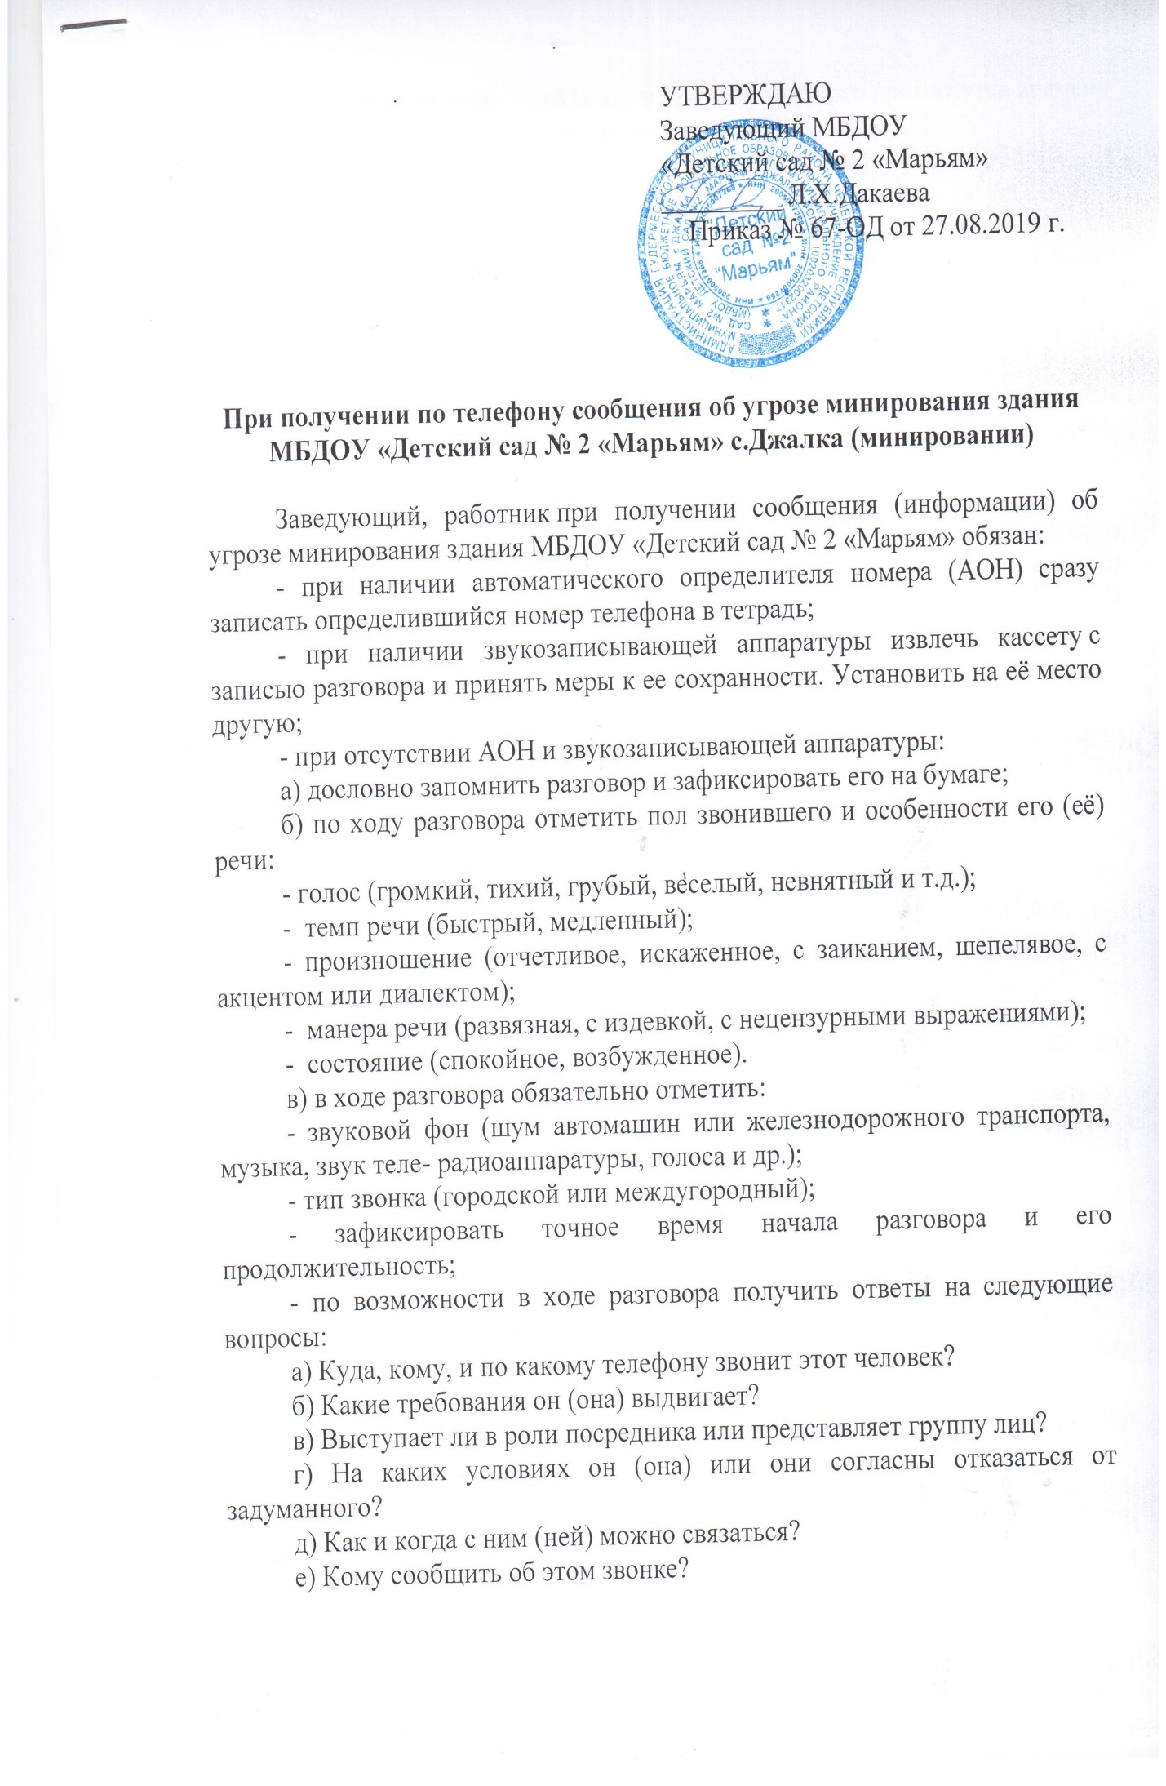 - добиться от звонящего максимально возможного промежутка времени для принятия решений или совершения каких – либо действий;

- если возможно, еще в процессе разговора сообщить в правоохранительные органы, а если такой возможности нет - по окончании разговора;

- если есть опасения, что телефон прослушивается преступниками, перезвонить с другого номера телефона;

- проинформировать об опасности ЧС руководителей соседних учреждений;

- отдать распоряжение на усиление охраны здания Детского сада, поиск подозрительных предметов в предполагаемых местах минирования силами работников;

- организовать эвакуацию воспитанников и сотрудников;

- с прибытием оперативной группы территориального органа ОВД доложить обстановку, передать управление ее руководителю и далее действовать совместно;

- отдать распоряжения о подготовке помещения или места для работы штаба контртеррористической операции, оповестить и собрать специалистов, способных быть проводниками или консультантами для прибывающих сил правоохранительных органов, подготовить документацию, необходимую при проведении контртеррористической операции (паспорт антитеррористической защищенности объекта и т.д.);

- организовать встречу представителей ФСБ, ОВД, ГУ МЧС и обеспечить им условия для проведения мероприятий по предотвращению, локализации или ликвидации последствий террористического акта (ЧС);

- доложить о происшедшем и принятых мерах в Комитет по дошкольному образованию.

Дежурный или ответственный за АТЗ обязан:

- доложить о полученной информации заведующему или лицу его замещающему;

- прекратить доступ людей в здание детского сада;

- при установлении места минирования организовать его ограждение и охрану (на безопасном расстоянии);

- действовать по указанию заведующего;

- при прибытии сотрудников правоохранительных органов указать место происшествия, дать краткую оперативную информацию и действовать по их указанию;

- при необходимости организовать охрану эвакуируемых материальных ценностей.

а) Если сообщение об угрозе минирования произошло в выходной или праздничный день:

- немедленно сообщить заведующему или лицу его, замещающему по телефону;

*-*при установлении места минирования организовать его ограждение и охрану (на безопасном расстоянии);

- проинформировать:

ФСБ, МЧС

02 (112) Полиция

- открыть ворота для проезда служб ФСБ, ГО и ЧС;

- при прибытии сотрудников правоохранительных органов указать место происшествия, дать краткую оперативную информацию и действовать по их указанию;

- при необходимости организовать охрану эвакуируемых материальных ценностей.